**BÀI 5: THỰC HÀNH TƯƠNG TÁC DỮ LIỆU GIỮA CONTROLLER VÀ VIEW – PHIẾU 1**

**Bài 5.1:**

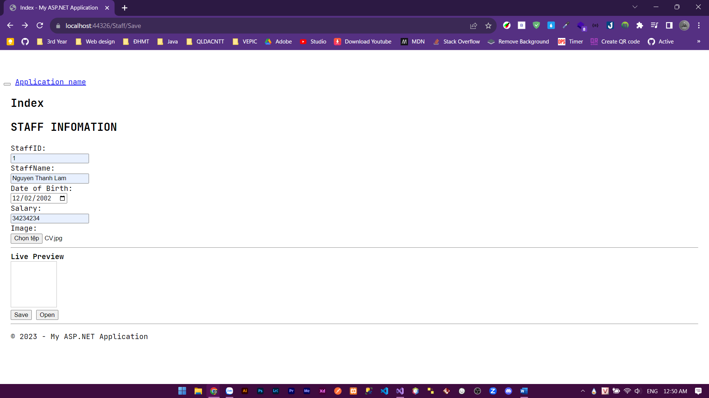

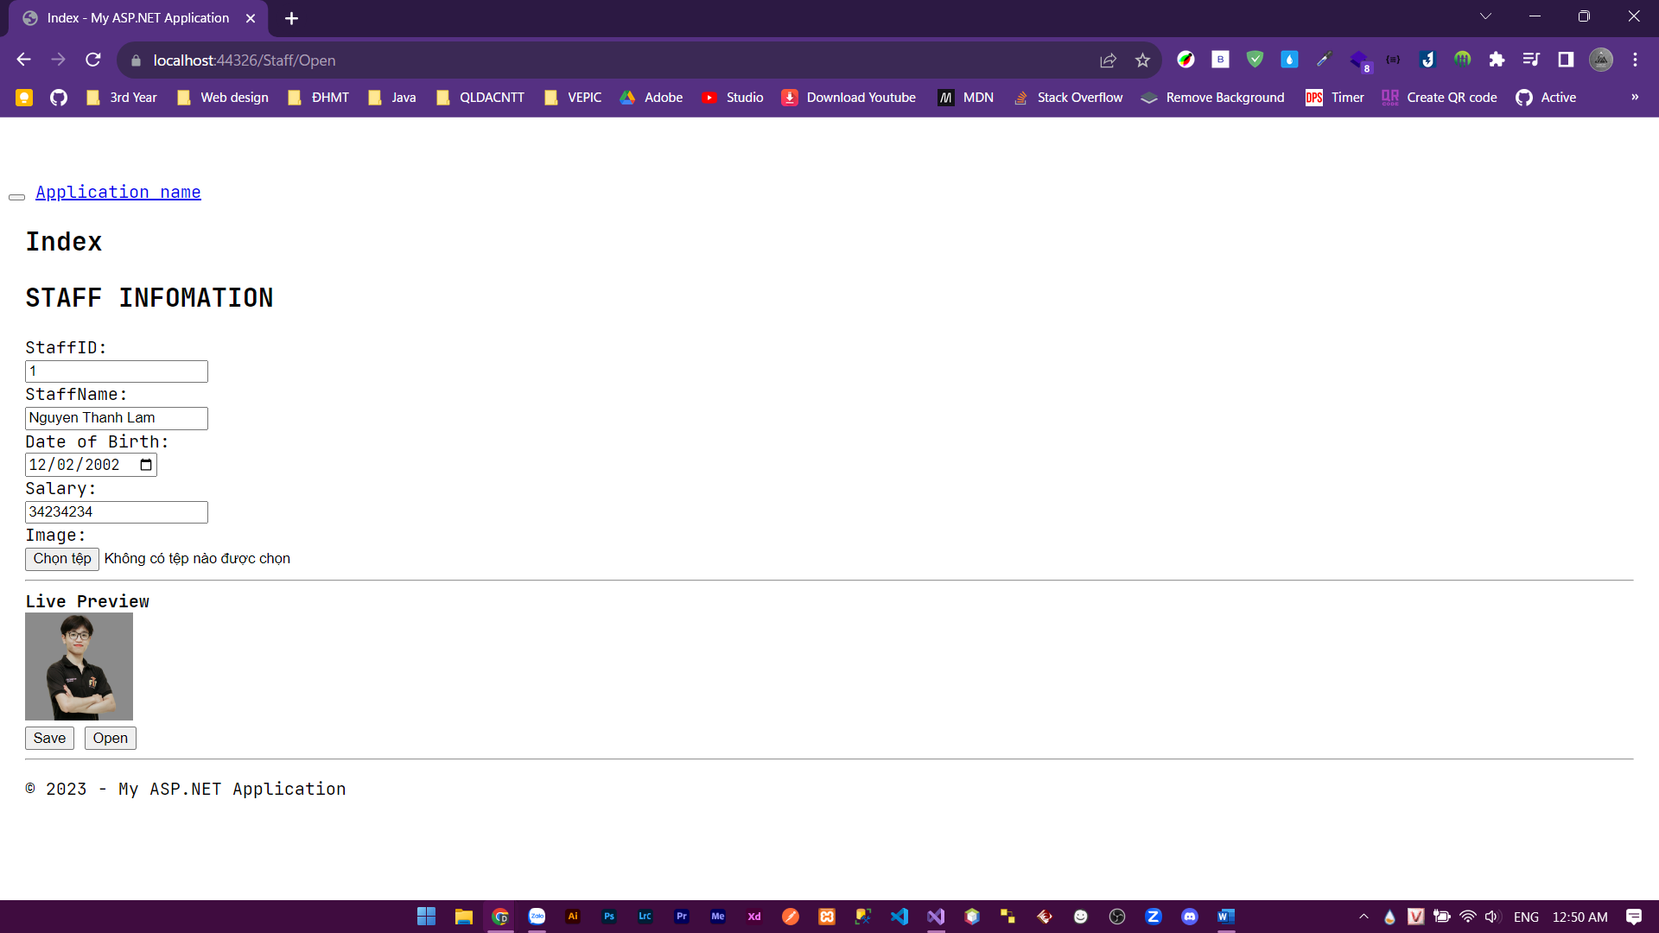

**Bài 5.2:**

